教 案
上课日期 |  |  |  | 课时 | 2
第 3 章  第 1 讲 |  | 授课名称 | 项目三信息安全风险管理  模块一风险评估的流程 | 课型 | 理论课
教学目标 | 知识  教学点 | 了解信息安全风险管理概述、了解安全风险的引入  掌握安全风险管理定义、掌握安全风险管理要素
教学目标 | 能力  培养点 | 培训学生合作探讨问题的能力
教学目标 | 德育  渗透点 | 激发学生安全意识、热爱班集体的能力
教学重点  难点 | 重点 | 了解信息安全风险管理概述、了解安全风险的引入
教学重点  难点 | 难点 | 掌握安全风险管理定义、掌握安全风险管理要素
课程思政点 |  | 培养学生严谨的工作态度，刻苦钻研的精神。
教法与学法 |  | 1、引导法（让学生观看成果图，展开联想，让学生思考制图思路）  2、讲授法（重点讲解理论知识点和实践知识点，加深对知识的理解）  3、模块分析法（让学生积极参与项目教学的实践，总结规律，让学生主动参与学习）
参考资料 |  | 《网络安全实用技术第3版》

教 与 学 互 动 设 计
教 师 活 动 内 容 | 学生活动内容 | 时间
（一）、创设情境、激趣导入（导入新课）  安全管理是信息安全中非常重要的一环，要实现较完善的安全管理，必须分析和评估安全需求，建立满足需求的计划，然后实施这些计划，并进行日常维护和管理。  讲解本门课程的特点、用处及学习的方法。  （二）、自主、合作、探究（讲授新课）  项目三信息安全风险管理  模块一风险评估的流程  任务1：信息安全风险管理概述  1、安全风险管理定义  信息安全风险就是特定的威胁利用资产的一种或多种脆弱性，导致资产的丢失或损害的潜在可能性，即特定威胁事件发生的可能性与后果的结合。  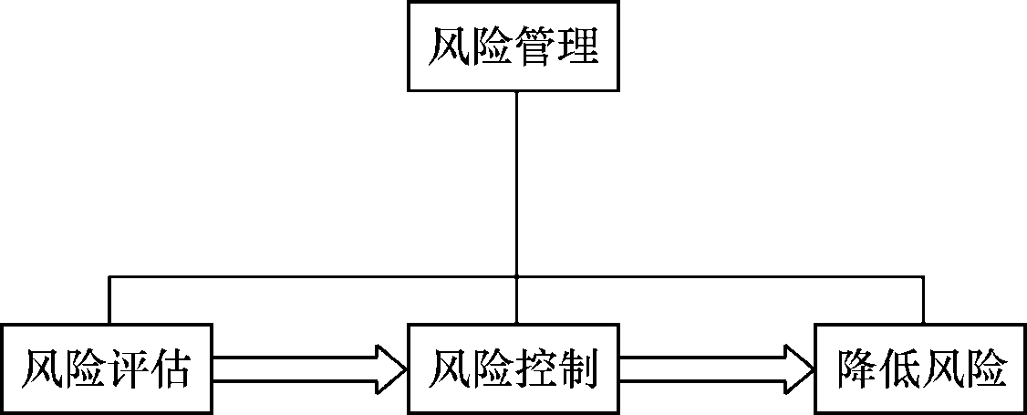  风险管理就是以可接受的费用识别、控制、降低或消除可能影响信息系统的安全风险的过程。风险管理通过风险评估来识别风险大小，通过制定信息安全方针、采取适当的控制目标与控制方式对风险进行控制，使风险被避免、转移或降至一个可被接受的水平。  2、安全风险管理要素  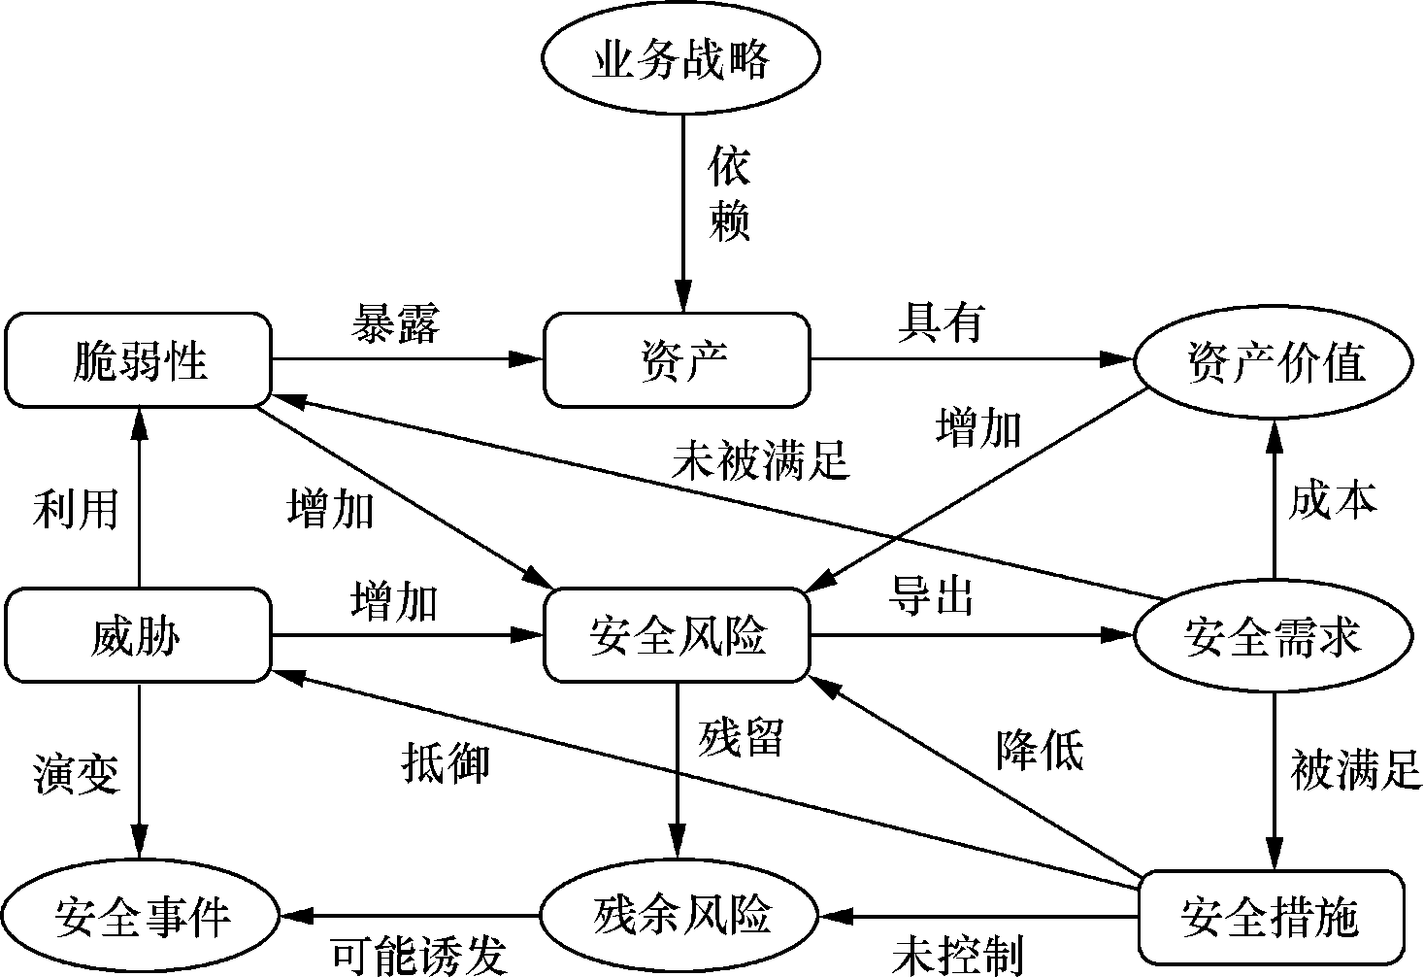  任务2：安全风险评估基本步骤  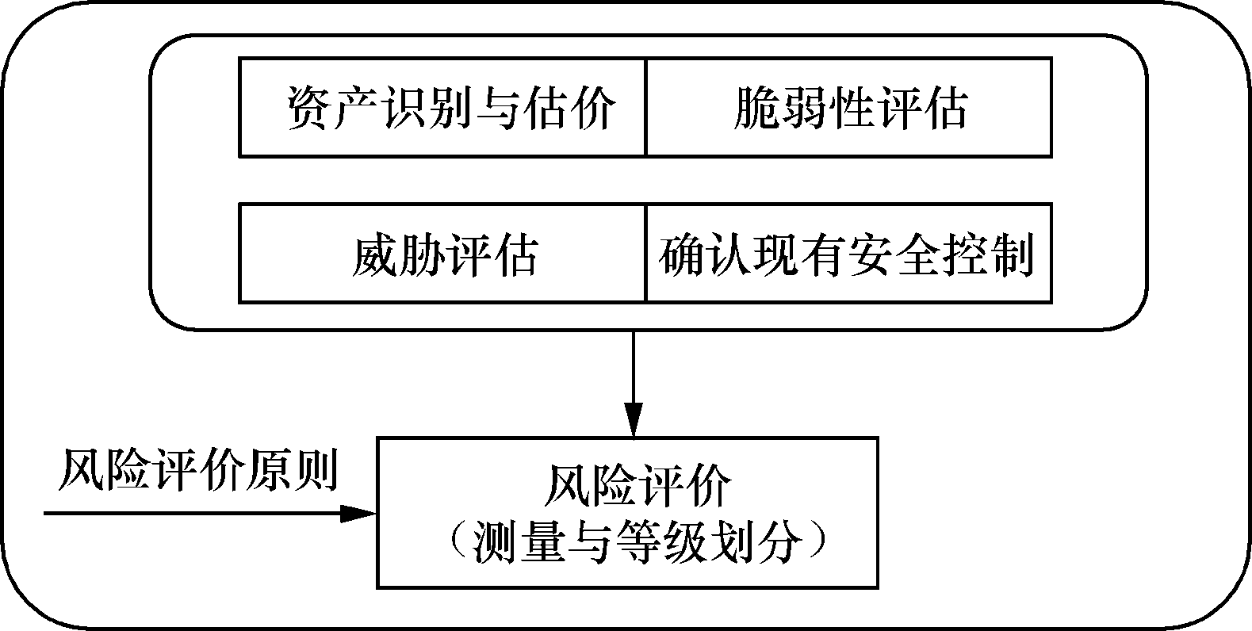 | 点名，宣布课堂纪律，新课导入，触发学生学习兴趣。  学生自己探索学习安全风险管理定义  学生学习安全风险管理要素  学生自己探索学习安全风险评估基本步骤 | 5’  10’  10’  15’

教 与 学 互 动 设 计
教 师 活 动 内 容 | 学生活动内容 | 时间
1、资产识别  信息系统中的资产类型：  信息、数据与文档  书面文件  硬件资产  软件资产  通信设备  其他物理资产  人员  服务  企业形象与信誉  2、威胁识别  信息系统的威胁类型：  人员威胁––––包括故意破坏；  系统威胁––––系统、网络或服务的故障；  环境威胁––––电源故障、污染、液体泄漏、火灾等；  自然威胁––––洪水、地震、台风、滑坡、雷电等。  3、脆弱性识别  信息系统的脆弱性类型：  技术脆弱性––––系统、程序和设备中存在的漏洞或缺陷，如结构设计问题和编程漏洞等；  操作脆弱性––––软件和系统在配置、操作及使用中的缺陷，包括人员日常工作中的不良习惯、审计或备份的缺乏等；  管理脆弱性––––策略、程序和规章制度等方面的弱点。  4、安全控制确认  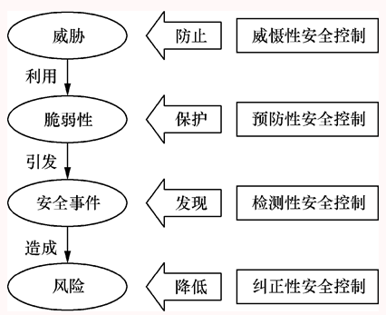  安全控制的分类方式有多种，按照目标和针对性可以分为以下内容  管理性安全控制  操作性安全控制  技术性安全控制  按照功能，安全控制又可以分为以下几类  威慑性安全控制 | 学生学习资产识别、  威胁识别  学生学习脆弱性识别  学生学习安全控制确认 | 10’  10’  10’

教 与 学 互 动 设 计
教 师 活 动 内 容 |  | 学生活动内容 | 时间
预防性安全控制  检测性安全控制  纠正性安全控制  （三）课堂热身（课堂总结及课堂练习）  渗透测试使用各种典型的网络攻击技术实现具体测试过程。典型使用的攻击技术手段包括：缓冲区溢出、数据库注入、WEB应用渗透等。  （四）拓展延伸  补充讲解学习本门课程的技巧。  布置作业：  1、安全风险管理定义？  2、安全风险管理要素？  3、安全风险评估基本步骤？  （五）预习：  项目三信息安全风险管理  模块二风险评价常用的方法  （六）板书：  项目三信息安全风险管理  模块一风险评估的流程  任务1：信息安全风险管理概述  1、安全风险管理定义  2、安全风险管理要素  任务2：安全风险评估基本步骤  1、资产识别  2、威胁识别  3、脆弱性识别  4、安全控制确认 |  | 学生回答渗透测试的方法  学生讨论并回答课堂练习  学生记录课后作业的题目 | 10’  5’  5’
课后反思

